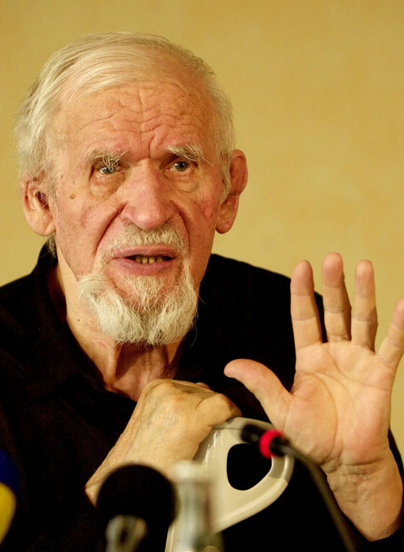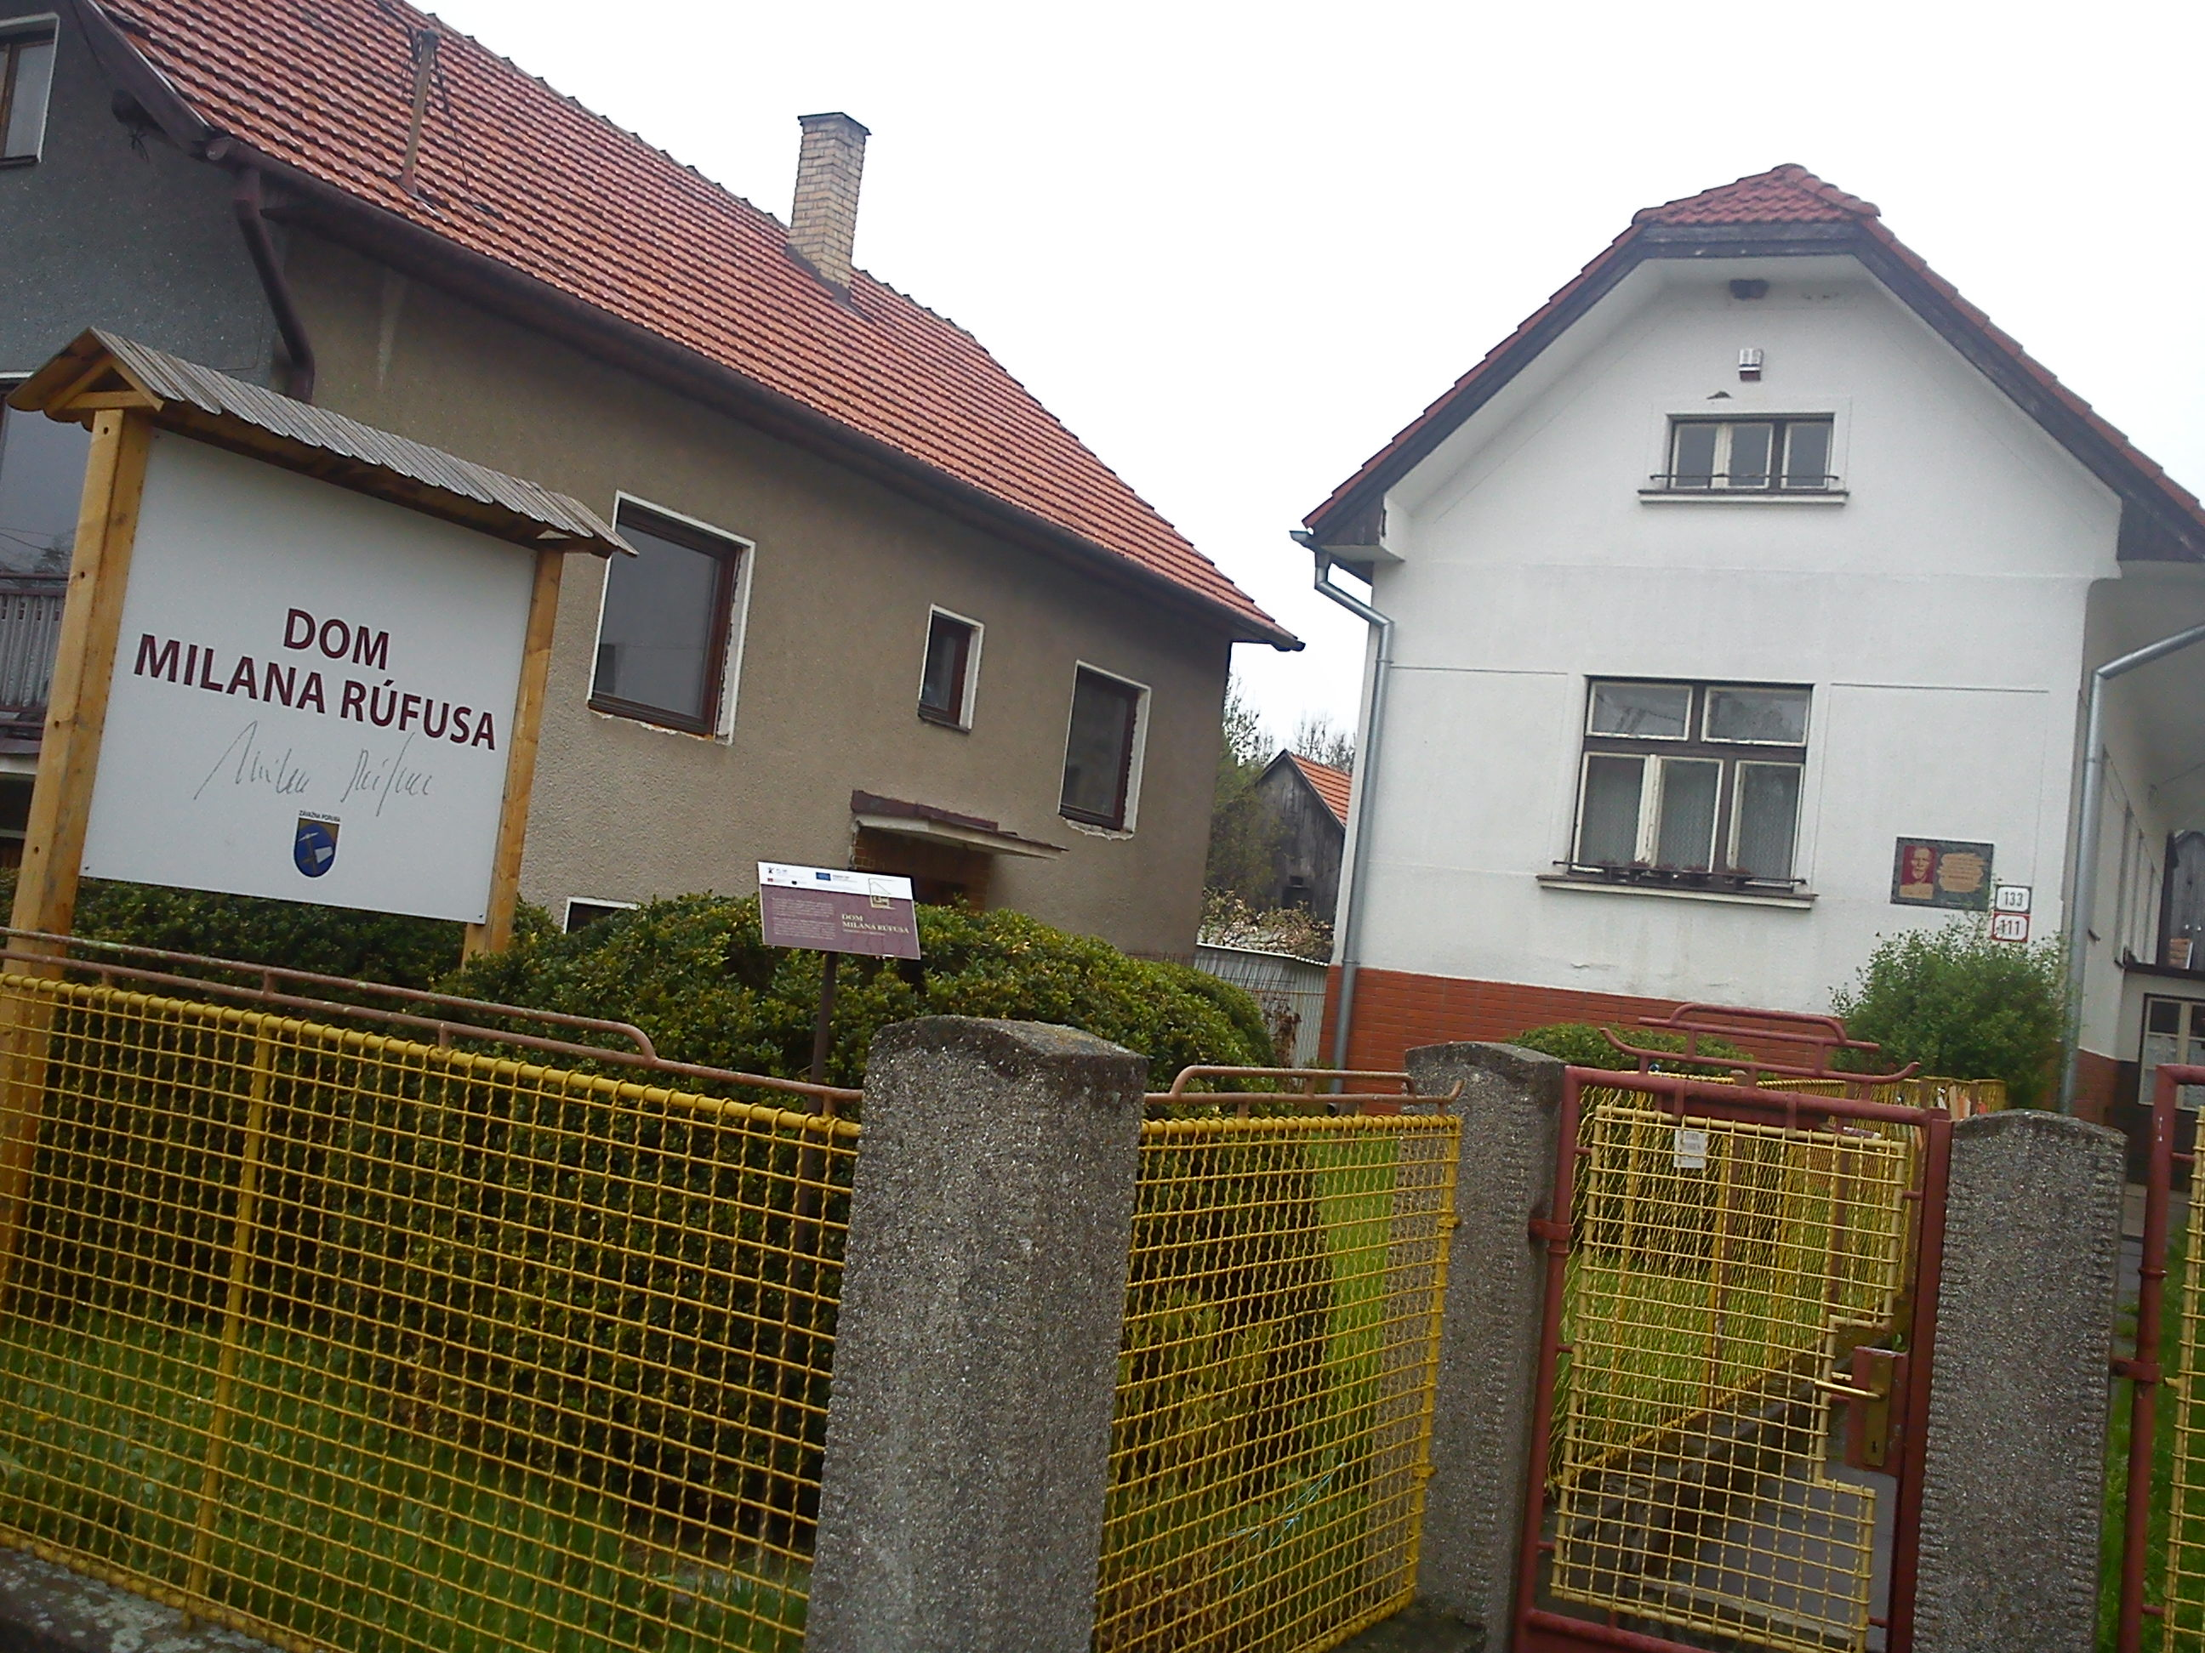
Položiť na stôl presné ako chlieb
Alebo voda. Alebo Medzi prsty soli. To je báseň...
...taká bola naša rozlúčka s literatúrou pred maturitnou skúškou, keď sme v ten upršaný piatok 4.mája stáli na priedomí Domu Milana Rúfusa v Závažnej Porube. V obývacej izbe sme sa usadili na básnikovu pohovku a stoličky a vypočuli si jeho Pozdrav rodákom. Ďalšie slová Dr. Barániovej zasiahli naše srdcia. Hovorila o básnikovom detstve, rodičoch, dcérke, jeho životnej filozofii a maminom mrežovníku. Z každého slova bola cítiť ľudskosť a my sme zrazu boli blízko pri básnikovi, ktorý bol s nami a jeho odkaz ostane v nás...
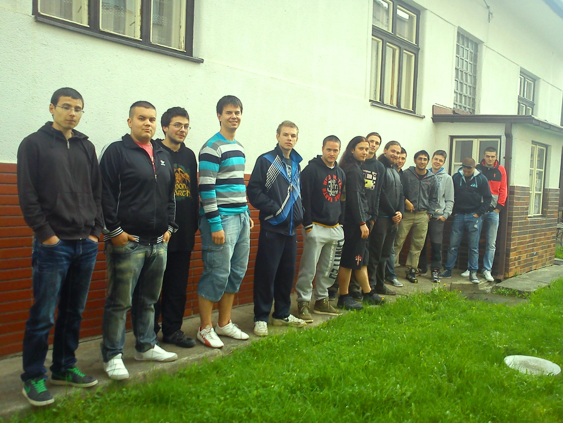
4. ME

